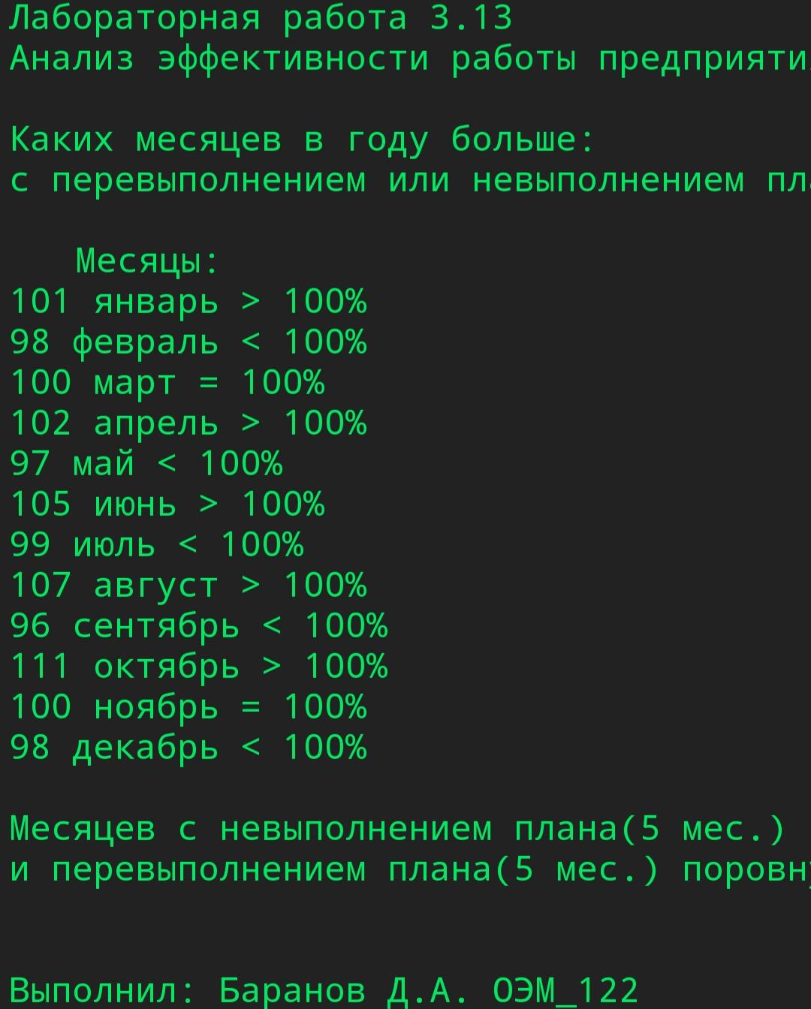

**#include<stdio.h>**

**#include<string.h>**

**#include<conio.h>**

**#include<locale.h>**

**void main(){**

**setlocale(LC_ALL,"Russian");**

**printf("Лабораторная работа 3.13\nАнализ эффективности работы предприятия");**

**printf("\n\nКаких месяцев в году больше: \nс перевыполнением или невыполнением плана?\n");**

**int i;**

**float a[12] = {101,98,100,102,97,105,**

**99,107,96,111,100,98};**

**char*mc[12] = {"январь","февраль","март","апрель",**

**"май","июнь","июль","август","сентябрь",**

**"октябрь","ноябрь","декабрь"};**

**printf("\n \t\t Месяцы: \t \n");**

**float qi = 0, bi = 0;**

**for(i = 0; i < 12; i++){**

**if (a[i] < 100){**

**qi +=1;**

**printf("%.0f %s < 100%%\n",a[i],mc[i]);**

**}**

**if (a[i] > 100){**

**bi +=1;**

**printf("%.0f %s > 100%%\n",a[i],mc[i]);**

**}**

**if (a[i] == 100){**

**printf("%.0f %s = 100%%\n",a[i],mc[i]);**

**}**

**}**

**if (qi == bi){**

**printf("\nМесяцев с невыполнением плана(%.0f мес.) \nи перевыполнением плана(%.0f мес.) поровну\n",qi,bi);**

**}else{**

**printf("\nВ году больше месяцев с:\n");**

**if (qi > bi){**

**printf("невыполнением плана (%.0f месяцев)",qi);**

**}**

**if (qi < bi){**

**printf("перевыполнением плана (%.0f месяцев)",bi);**

**}**

**}**

**getch();**

**return;**

**}**